**การเคลื่อนที่ของดาวเคราะห์**

**แบบจำลองระบบสุริยะ**

**1 ระบบทอเลมี ptolemy’s model**

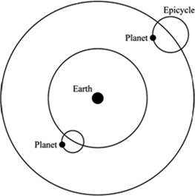**ในทฤษฎีของทอเลมี การเคลื่อนที่ของทอเลมี การเคลื่อนที่ปรากฎของดาวเคราะห์ทรงกลมฟ้าถือว่าเป็นการเคลื่อนที่จริงโดยดาวเคราะห์โคจรรอบโลกเป็นวงกลม**

**ทฤษฎีของทอเลมี ไม่สามารถทำนายตำแหน่งดาวเคราะห์ได้อย่างถูกต้อง ทอเลมี จึงต้องแก้ไขให้ดาวเคราะห์เคลื่อนที่บนวงกลมเล็กที่เรียกว่า วงกลมเสริม ซึ่งจะเคลื่อนที่บนวงกลมใหญ่ที่เรียกว่า วงกลมหลัก อีกที่หนึ่ง แต่ทฤษฎีของ ทอเลมีไม่สามารถทำนายดาวเคราะห์ได้แม่นยำตลอด**

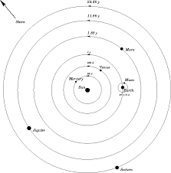

**2 ระบบโคเพอร์นิคัส Copernicus’s model**

**ระบบของโคเพอร์นิคัสใช้ดวงอาทิตย์เป็นศูนย์กลางโดยมีดาวเคราะห์โคจรรอบดวงอาทิตย์เป็นวงกลม ทำให้ผมการทำนายมีความแม่นยำกว่าพอสมควร แต่ยังไม่ถูกต้องสมบูรณ์ เขาจึงได้เพิ่มวงกลมเสริมในวงโคจรของดาวเคราพะห์ด้วย**

**3 ระบบของทิโศ บราห์ Tycho Brahe’s model**

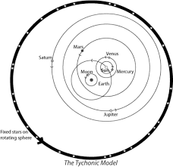 **ทิโค บราห์ ได้สร้างแบบจำลองระบบสุริยะ โดยใช้แนวความคิดของทังสองคนแรก โดยให้ดาวเคราะห์ทุกดวงยกเว้นดวงจันทร์กับโลกโคจรรอบดวงอาทิตย์ และดวงจันทร์กับดวงอาทิตย์ พร้อมดาวเคราะห์ดวงอื่นโคจรรอบโลกอีกทีหนึ่ง ส่วนดาวฤกษ์โคจรรอบระบบนี้ทั้งหมด**

**4 ระบบเคพเลอร์ Kepler’s model**

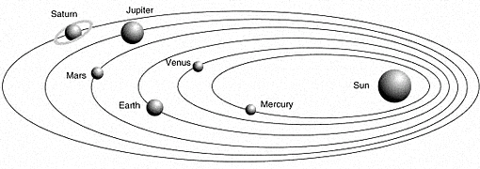 **เคพเลอร์ ได้เสนอแนวคิดแบบจำลองของระบบสุริยะใหม่ โดยมีหลักสำคัญ คือ ดวงอาทิตย์เป็นจุดศูนย์กลางของระบบสุริยะ และดาวเคราะห์ต่าง ๆ โดยโคจรลอบดางอาทิตย์เป็นรูปวงรีโดยมีดวงอาทิตย์อยู่ที่จุดโฟกัสจุดหนึ่งของวงรี การค้นพบของเคพเลอร์สรุปเป็นการเคลื่อนที่ของดาวเคราะห์ Kepler’s law of planet motion ได้ 3 ข้อ โดยระบบเคพเลอร์เป็นระบบที่ได้รับการยอมรับมาจนถึงวันนี้**